**소프트웨어 공학 과제2**

[4조] B611198 조철권

B711144 이준기

B811023 김민지

**[ 팀내 Use Case 분담 ]**

김민지 : 판매 subsystem(판매 의류 등록, 판매 의류 조회, 판매완료 상품내역 조회)

조철권 : 구매 subsystem(상품 정보 검색, 상품 구매, 상품 구매내역 조회)

이준기 : 회원가입, 로그인, 로그아웃, 회원탈퇴, 판매통계출력

**1) Requirement list**

|  |  |  |
| --- | --- | --- |
| **No.** | **Requirement** | **Use cases** |
| 1 | 사용자의 이름, 주민번호 및 Id, Password를 입력해 회원가입을 할 수 있다. | 회원 가입 |
| 2 | 회원은 이 사이트에서 회원 탈퇴할 수 있다. | 회원 탈퇴 |
| 3 | 회원은 Id와 Password를 입력해 사이트에 로그인할 수 있다. | 로그인 |
| 4 | 회원은 로그아웃 버튼을 눌러 사이트에서 로그아웃 할 수 있다. | 로그아웃 |
| 5 | 회원은 판매하려는 의류의 정보를 입력해 사이트에 등록할 수 있다. 상품명, 제작회사명, 가격, 수량을 포함한다. | 판매 의류 등록 |
| 6 | 회원은 자신이 등록한 의류 상품 리스트를 조회할 수 있다. | 판매 의류 조회 |
| 7 | 회원은 판매 완료된 의류상품 내역을 조회할 수 있다. 각 상품에 대해 상품명, 제작회사명, 가격, 판매된 수량, 평균 구매만족도를 확인할 수 있다. | 판매 완료된 상품 내역 조회 |
| 8 | 회원은 상품명을 입력, 상품을 검색해 상세한 정보(판매자 ID, 상품명, 제작회사명, 가격, 남은 수량, 평균 구매만족도) 를 확인할 수 있다. | 상품 검색 |
| 9 | 회원은 상품을 구매할 수 있다. | 상품 구매 |
| 10 | 회원은 구매 내역(판매자 ID, 상품명, 제작회사명, 판매자, 가격, 평균 구매만족도)을 조회할 수 있다. 이때 상품명의 오름차순으로 정렬해서 출력한다. | 구매 내역 조회 |
| 11 | 회원은 조회한 구매 내역 중에서 하나의 상품을 선택해, 1-5 사이의 값으로 구매만족도를 평가할 수 있다. | 구매 만족도 평가 |
| 12 | 회원은 현재까지 판매한 모든 상품에 대한 총액 및 평균 구매만족도를 출력할 수 있다. | 상품 판매 통계 |

**2-1) Use case diagram**

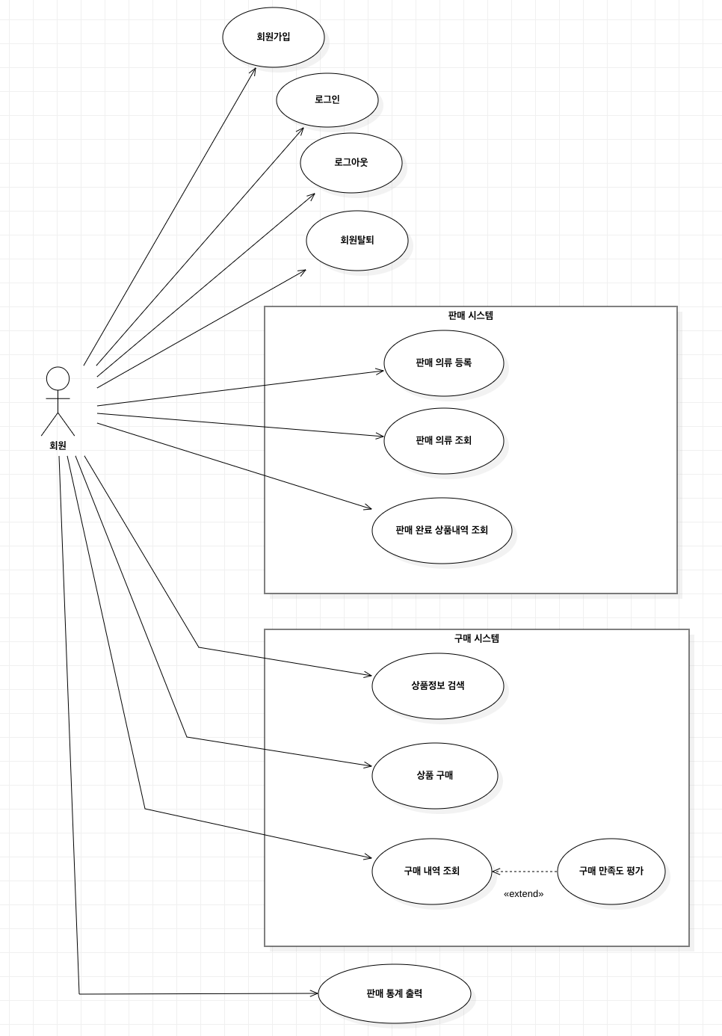

**2-2) Use Case Descriptions**

1. 회원가입

|  |  |
| --- | --- |
| **Actor Action** | **System Response** |
| 1. 회원은 이름, 주민번호, Id, Password를 입력한다. | 2. 회원가입 완료 화면을 띄워준다. |

1. 회원탈퇴

|  |  |
| --- | --- |
| **Actor Action** | **System Response** |
| 1. 회원은 회원 탈퇴 버튼을 누른다. | 2. 회원탈퇴 완료 화면을 띄워준다. |

1. 로그인

|  |  |
| --- | --- |
| **Actor Action** | **System Response** |
| 1. 회원은 아이디와 비밀번호를 입력한다. | 2. 로그인이 완료된 메인 화면을 띄워준다.  (단, 올바르지 않은 값일 경우, 재입력 메세지를 띄워준다.) |

1. 로그아웃

|  |  |
| --- | --- |
| **Actor Action** | **System Response** |
| 1. 회원은 로그아웃 버튼을 누른다. | 2. 로그아웃이 완료된 화면을 띄워준다. |

1. 판매 의류 등록

|  |  |
| --- | --- |
| **Actor Action** | **System Response** |
| 1. 회원은 등록하려는 의류의 상품명, 제작회사명, 가격, 수량을 입력한다. | 2. 상품 등록 완료 화면을 보여준다. |

1. 판매 의류 조회

|  |  |
| --- | --- |
| **Actor Action** | **System Response** |
| 1. None | 2. 판매중인 의류 상품 리스트를 출력한다. |

1. 판매 완료 상품 내역 조회

|  |  |
| --- | --- |
| **Actor Action** | **System Response** |
| 1. None | 2. 수량이 0이된 상품들의 리스트를 출력한다. |

1. 상품정보 검색 및 구매

|  |  |
| --- | --- |
| **Actor Action** | **System Response** |
| 1. 회원이 상품명을 입력한다. | 2. 이에 해당하는 상품의 판매자 ID, 상품명, 제작회사명, 가격, 남은 수량, 평균 구매만족도를 출력한다. |

1. 상품 구매

|  |  |
| --- | --- |
| **Actor Action** | **System Response** |
| 1. None   3. 상품 구매를 누른다. | 2. 상품 정보를 출력한다.  4. 상품 구매 창을 출력한다. |

1. 구매내역 조회

|  |  |
| --- | --- |
| **Actor Action** | **System Response** |
| 1. None | 2. 상품명의 오름차순으로 구매내역(상품명, 제작회사명, 판매자, 가격, 평균 구매만족도)을 출력한다. |
| **Extensions**  - 2번 순서 뒤에, 회원은 하나의 상품을 선택해 구매 만족도를 평가할 수 있다. System은 만족도 평가 화면을 출력한다. | |

1. 판매 통계 출력

|  |  |
| --- | --- |
| **Actor Action** | **System Response** |
| 1. 회원은 판매 통계 확인 버튼을 누른다. | 2. 회원이 지금까지 판매한 모든 상품에 대한 총액과 평균 구매만족도를 출력한다. |

**3) Communication diagram**

**4) Analysis class diagram**